

第九届

全国大学生集成电路创新创业大赛

报告类型： 验证报告

参赛杯赛： 竞业达杯

作品名称： 基于RISCV指令集的5级流水线CPU

队伍编号： CICC0900689

团队名称： DeepSleep

5级流水线CPU平台验证报告

项目组：DeepSleep

# 综合测试结果

测试平台：JYD FPGA，赛方提供的测试平台和tb文件

时钟频率：85 MHz

测试结果：

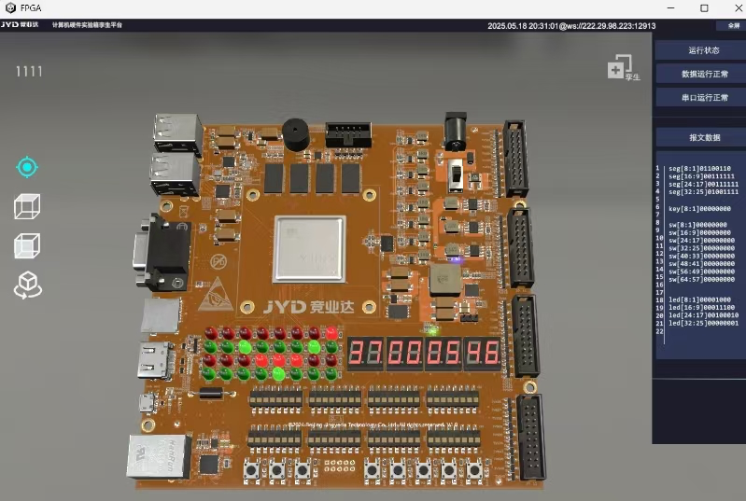

图 1：FPGA测试平台验证通过

如图所示，37条指令全部通过，性能测试用时546 ms。